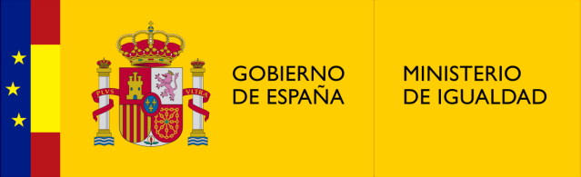 | Logo entidade  (60% tamaño logo Xunta)
Nome do programa:

Actuación financiada pola Secretaría Xeral da Igualdade, en desenvolvemento do Plan Corresponsables

